KOCAELİ ÜNİVERSİTESİ
MÜHENDİSLİK FAKÜLTESİ



FPGA-BASED MULTI-CAMERA GIMBAL VISION SYSTEM PROJESİ
MÜHTAS-2

2025-2026 DÖNEM PROJESİ RAPORU

Öğrencinin Adı Soyadı:
Sena Sümeyye DURARSLAN
220208041

Bölümü: Elektronik ve Haberleşme Mühendisliği

Danışman: Doç. Dr. Anıl ÇELEBİ

KOCAELİ, 2026
içindekiler:
- Giriş
- Özet
- Sistem Tasarım Kararları
3.1 FPGA (Zynq) Mimarisi Tercihi
3.2 PS ve PL Birlikte Kullanımı
3.3 Bare-Metal Yaklaşımının Tercih Edilmesi
3.4 Ethernet Tabanlı Veri Aktarımının Tercihi
3.5 UDP Protokolünün Seçilmesi
3.6 DDR Bellek Kullanımı
3.7 Stereo Görüntü İşleme İşlemlerinin PC Üzerinde Gerçekleştirilmesi
3.8 Python GUI (PyQt5) Kullanımının Gerekçesi
- Donanım Mimarisi Ve Vıvado Block Desıgn
4.1 Donanım Platformu
4.2 Vivado Block Design ve IP Blokları
    - MIPI D-PHY RX ve MIPI CSI-2 RX
    - AXI Bayer to RGB
    - AXI Gamma Correction
    - Video Scaler
    - Concat Bloğu
    - AXI Video Direct Memory Access (VDMA)
    - DVI Clocking ve Clocking Wizard
    - Zynq7 Processing System
    - AXI Memory Interconnect
    - AXI GPIO
- Projede Gerçekleşen İş Paketleri Ve Ara Çiktilari
5.1 Literatür Taraması ve Metodolojik Hazırlık
5.2 Ayrı Modül Testleri ve Karakterizasyon
5.2.1 Temel Giriş/Çıkış Testleri
5.2.2 Kamera Sistemi Doğrulaması
5.2.3 DDR3 Bellek Doğrulaması
5.2.4 Ethernet Haberleşme Testi
5.2.5 UDP Tabanlı Görüntü Aktarım Sistemi Doğrulaması
5.2.6 Tek Kamera Görüntü Alma ve Tearing Problemi
5.2.7 Çift Kamera Görüntü Alma ve Stabil Video Akışı
- Gui Uygulaması Ve Stereo Kamera Sistemi
6.1 GUI Tasarım Gereksinimleri
6.2 GUI Yazılım Mimarisi
6.3 Canlı Görüntü İzleme Sekmesi
6.4 Kalibrasyon Sekmesi
6.5 Rectification Sekmesi
6.6 Depth Map Sekmesi
6.7 Ayarlar Sekmesi
- Stereo Kamera Kalibrasyonu
7.1 Stereo Kamera Montaj Aparat
7.2 Stereo Geometri ve Baseline Seçimi
7.3 Checkerboard Veri Toplama
7.4 Kamera Kalibrasyonu ve İç Parametreler
7.5 Stereo Kalibrasyon
7.6 Rectification İşlemi
- DERİNLİK HARİTASI ÜRETİMİ
8.1 StereoSGBM Algoritması
8.2 Disparity Hesaplama
8.3 Depth Map Üretimi
- Sistem Mimarisi
- Kaynakça

- GİRİŞ
Gerçek zamanlı çoklu kamera tabanlı görüntü işleme sistemlerine duyulan ihtiyaç; savunma sanayii, insansız hava araçları (İHA), endüstriyel otomasyon ve akıllı gözetleme sistemleri gibi uygulama alanlarında giderek artmaktadır. Bu tür sistemlerde, birden fazla kamera kaynağından eş zamanlı olarak görüntü elde edilmesi ve elde edilen verinin düşük gecikme süresi ile işlenmesi temel mühendislik gereksinimleri arasında yer almaktadır.
Bu bağlamda, geleneksel CPU ve GPU tabanlı yaklaşımlar yüksek çözünürlüklü ve yüksek veri hızlı görüntü akışlarında sınırlı kalabilmektedir. Buna karşın FPGA tabanlı mimariler; yeniden yapılandırılabilirlik, donanımsal paralellik ve deterministik zamanlama özellikleri sayesinde gerçek zamanlı sistemler için daha uygun bir çözüm sunmaktadır. Özellikle Zynq-7000 SoC ailesi, Programlanabilir Mantık (PL) ile ARM Cortex-A9 tabanlı İşleme Sistemi'ni (PS) tek bir yonga üzerinde birleştirerek donanım-yazılım ortak tasarımına olanak sağlamaktadır.
MIPI CSI-2 arayüzü, modern görüntü sensörlerinde yaygın olarak kullanılan yüksek bant genişlikli bir veri iletim standardıdır. Bu çalışmada kullanılan kamera modülleri MIPI CSI-2 tabanlı olup, söz konusu arayüz Digilent FMC PCam Adapter üzerinden FPGA sistemine entegre edilmiştir. Düşük güç tüketimi ile yüksek veri hızını bir arada sunan bu arayüz, D-PHY fiziksel katmanı üzerinden çalışarak güvenilir ve yüksek bant genişlikli veri aktarımı sağlamaktadır. Görüntü verisinin harici bir işleme birimine aktarılmasında ise Gigabit Ethernet altyapısı tercih edilmektedir. Bu tercih; yüksek bant genişliği, standart ağ protokolleri ile uyumluluk ve düşük maliyet gibi avantajlara dayanmaktadır.
Bu çalışma kapsamında, ZedBoard platformu üzerinde Digilent FMC PCam Adapter kullanılarak iki adet OV5640 image sensor tabanlı MIPI CSI-2 kamera sisteme entegre edilmiştir. Elde edilen görüntü verileri, PL tarafında işlenmiş ve harici DDR3 bellek üzerinde tamponlanmıştır. Ardından veriler, hafif ağ yığını olan lwIP kullanılarak UDP protokolü üzerinden bir bilgisayara aktarılmıştır. Bilgisayar tarafında geliştirilen Python/OpenCV/PyQt5 tabanlı uygulama ile stereo kalibrasyon, rectification ve derinlik haritası üretimi gerçekleştirilmiştir. Ayrıca stereo ve panoramik kullanım senaryolarını desteklemek amacıyla ayarlanabilir açılara sahip üç boyutlu baskı kamera taşıyıcı tasarlanmış ve kullanılmıştır.

- ÖZET
Bu çalışmada, Zynq-7020 SoC tabanlı ZedBoard platformu üzerinde çoklu kamera destekli gerçek zamanlı bir görüntü işleme ve veri aktarım sistemi tasarlanmış ve gerçekleştirilmiştir. Sistem kapsamında, Digilent FMC PCam Adapter aracılığıyla iki adet OV5640 image sensor tabanlı MIPI CSI-2 kamera modülünden eş zamanlı görüntü verisi elde edilmiştir.
Elde edilen görüntü verileri, FPGA’nın programlanabilir mantık (PL) katmanında oluşturulan donanım tabanlı boru hattı mimarisi üzerinden işlenmiştir. Bu kapsamda MIPI D-PHY alıcı, MIPI CSI-2 çerçeve çözümleyici, AXI Bayer-to-RGB dönüştürücü, AXI Gamma Correction ve HLS tabanlı Video Scaler IP blokları ardışık olarak yapılandırılmıştır. İşlenen görüntü verileri, AXI VDMA aracılığıyla harici DDR3 bellek üzerine tamponlanmıştır.
Sistemin işlemci tarafında, I²C arayüzü üzerinden kamera sensör başlatma işlemleri gerçekleştirilmiş ve kesme tabanlı kontrol mekanizması kullanılmıştır. Belleğe yazılan görüntü çerçeveleri, hafif ağ yığını olan lwIP kullanılarak UDP protokolü üzerinden Ethernet aracılığıyla harici bir bilgisayara iletilmiştir.
PC tarafında PyQt5 tabanlı çok sekmeli GUI uygulaması geliştirilmiş; canlı görüntü akışı stereo kalibrasyon, rectification, StereoSGBM tabanlı disparity hesaplama ve JET renk haritası ile derinlik haritası üretimi başarıyla gerçekleştirilmiştir.

- Sistem Tasarım Kararları

3.1 FPGA (Zynq) Mimarisi Tercihi
Gerçek zamanlı görüntü işleme uygulamalarında yüksek veri işleme kapasitesi ve düşük gecikme gereksinimleri kritik öneme sahiptir. Geleneksel CPU tabanlı sistemlerde işlemler sıralı olarak gerçekleştirilmekte olup, bu durum yüksek çözünürlüklü görüntü verilerinin işlenmesinde darboğaz oluşturmaktadır. GPU tabanlı çözümler paralel işlem kabiliyeti sunsa da, güç tüketimi ve gömülü sistem entegrasyonu açısından sınırlılıklar barındırmaktadır.
Bu proje kapsamında Zynq-7000 SoC mimarisi tercih edilmiştir. FPGA tabanlı sistemlerin sunduğu donanımsal paralellik sayesinde, görüntü verileri aynı anda çok sayıda işlem birimi tarafından işlenebilmektedir. Ayrıca deterministik zamanlama özelliği sayesinde gerçek zamanlı sistem gereksinimleri karşılanabilmektedir.
3.2 PS ve PL Birlikte Kullanımı
Sadece programlanabilir mantık kullanılarak tüm sistemin gerçekleştirilmesi durumunda, kontrol mekanizmalarının ve yüksek seviyeli işlemlerin yönetimi karmaşık hale gelmektedir. Benzer şekilde yalnızca işlemci sistemi kullanıldığında ise paralel veri işleme performansı yetersiz kalmaktadır.
Bu nedenle hibrit mimari tercih edilmiştir. PL tarafında yüksek hızlı veri işleme ve kamera arayüzü yönetimi gerçekleştiriliyor. PS tarafında ise ağ protokolleri, veri yönetimi ve kontrol akışları yürütülmektedir. Bu yapı sayesinde hem performans hem de esneklik dengelenmiştir.
3.3 Bare-Metal Yaklaşımının Tercih Edilmesi
Gömülü sistem tasarımlarında işletim sistemi kullanımı geliştirme sürecini kolaylaştırmakla birlikte, ek sistem yükü ve zamanlama belirsizlikleri oluşturabilmektedir. Bu çalışmada, PetaLinux yerine bare-metal yaklaşımı tercih edilmiştir. Bu sayede sistem doğrudan donanım üzerinde çalıştırılmış ve daha öngörülebilir bir çalışma davranışı elde edilmiştir.
3.4 Ethernet Tabanlı Veri Aktarımının Tercihi
Görüntü verisinin kullanıcıya aktarımı için VGA ve HDMI gibi arayüzler değerlendirilmiştir ancak bu arayüzler yalnızca görüntüleme amacıyla kullanılmaktadır bu da bize veri işleme esnekliği sunmamaktadır. Ethernet tabanlı yaklaşım sayesinde veri, harici bir bilgisayara aktarılabilmekte ve burada daha gelişmiş algoritmalarla işlenebilmektedir. Ayrıca Ethernet altyapısı sayesinde sistemin ağ üzerinden erişilebilir olması sağlanmış, bu da sistemin ölçeklenebilirliğini artırmıştır.
3.5 UDP Protokolünün Seçilmesi
Veri iletiminde TCP ve UDP protokolleri karşılaştırılmıştır. TCP protokolü güvenilir veri iletimi sağlamakta ancak bağlantı yönetimi, paket doğrulama ve yeniden iletim mekanizmaları nedeniyle yüksek gecikmeye neden olmaktadır.
Bu çalışmada UDP protokolü tercih edilmiştir. UDP’nin bağlantısız yapısı sayesinde düşük gecikmeli veri aktarımı sağlanmış, paket kaybı toleranslı bir yapı oluşturulmuştur. Gerçek zamanlı görüntü aktarımında gecikmenin, veri bütünlüğünden daha kritik olması bu tercihi desteklemiştir.
3.6 DDR Bellek Kullanımı
Kamera sistemlerinden elde edilen görüntü verileri yüksek hacimlidir ve bu verilerin geçici olarak bir yerde depolanması gerekmektedir. FPGA içerisindeki dahili bellek kaynakları bu tür veri boyutları için yetersiz kalmaktadır.
Bu nedenle harici DDR bellek kullanılmıştır. DDR bellek sayesinde frame buffer yapısı oluşturulmuş, veri akışı düzenlenmiş ve sistemde veri kaybı olmadan sürekli akış sağlanmıştır.
3.7 Stereo Görüntü İşleme İşlemlerinin PC Üzerinde Gerçekleştirilmesi
Stereo kalibrasyon, rectification, disparity hesaplama ve derinlik haritası üretimi işlemleri yoğun hesaplama gerektiren algoritmalar içermektedir. Bu algoritmaların FPGA üzerinde gerçekleştirilmesi mümkün olmakla birlikte, yüksek donanım kaynağı tüketimi ve geliştirme karmaşıklığı oluşturmaktadır.
Bu nedenle görüntü işleme zincirinin ileri seviye aşamaları bilgisayar ortamında gerçekleştirilmiştir. FPGA tarafı gerçek zamanlı görüntü toplama ve aktarım görevlerini yerine getirirken, bilgisayar tarafında OpenCV kütüphanesi kullanılarak stereo kalibrasyon, görüntü düzeltme (rectification), StereoSGBM tabanlı disparity hesaplama ve derinlik haritası üretimi gerçekleştirilmiştir. Bu yaklaşım sayesinde geliştirme süreci hızlandırılmış, algoritmaların kolayca güncellenebilmesi sağlanmış ve FPGA kaynakları kritik veri işleme görevleri için ayrılmıştır.
3.8 Python GUI (PyQt5) Kullanımının Gerekçesi
Geliştirilen sistemde canlı görüntü akışı izleme, stereo kalibrasyon görüntüsü toplama, rectification doğrulama, derinlik haritası görselleştirme ve udp parametre yapılandırması gibi birbirinden farklı işlevlerin terminal tabanlı ayrı scriptler üzerinden yönetilmesi, geliştirme ve test süreçlerinde ciddi verimlilik kaybına yol açmaktadır. Bu nedenle söz konusu işlevlerin tamamını sekme yapısı altında birleştiren PyQt5 tabanlı çok sekmeli bir gui geliştirilmiştir.
PyQt5'in tercih edilmesinin teknik gerekçesi python ekosistemiyle olan doğrudan entegrasyon imkânidir. Qthread yapisi sayesinde udp alici döngüsü arayüzü bloklamadan arka planda çaliştirilmakta; böylece canli video akişi gui yanit verebilirliğinden bağimsiz olarak sürdürülmektedir.
- DONANIM MİMARİSİ VE VIVADO BLOCK DESIGN

4.1 Donanım Platformu
Sistemin donanım altyapısında ullanılan bileşenler detaylı olarak Tablo 1’de özetlenmiştir. Tablo 1'de görüldüğü üzere sistem; ana işlem birimi olarak Xilinx Zynq-7020 SoC tabanlı Digilent ZedBoard geliştirme kartı üzerine kuruludur. kamera verisinin alınması, işlenmesi ve Ethernet üzerinden aktarılması görevini üstlenmektedir. Stereo görüntü elde edebilmek amacıyla iki adet OV5640 MIPI CSI-2 kamera modülü kullanılmış; bu modüllerin FPGA kartına bağlanması Digilent FMC-PCam Adapter kartı aracılığıyla sağlanmıştır. Kameralar arasında sabit baseline mesafesini korumak için 3D baskı ile özel olarak tasarlanmış bir kamera taşıyıcı kullanılmıştır.
Görüntü frame'lerinin geçici olarak depolanması için ZedBoard üzerinde dahili olarak bulunan 1 GB DDR3 SDRAM bellekten faydalanılmıştır. FPGA ile bilgisayar arasındaki veri aktarımı ise yine kart üzerinde dahili olarak yer alan Gigabit Ethernet (RJ45) arayüzü üzerinden sağlanmıştır. Sistemin PC tarafında ise görüntü alma, GUI çalıştırma, stereo işleme ve derinlik hesaplama işlemlerinin yürütülmesi amacıyla Python ve OpenCV ortamının kurulu olduğu Intel tabanlı bir ana işlem istasyonu kullanılmıştır.

Bileşen | Model / Özellik | Adet | Kullanım Amacı
FPGA Geliştirme Kartı | Digilent ZedBoard  (Xilinx Zynq-7020 SoC) | 1 | Kamera verisinin alınması, işlenmesi ve Ethernet üzerinden aktarılması
Kamera Modülü | OV5640 MIPI CSI-2, 5 MP | 2 | Sol ve sağ stereo görüntülerin elde edilmesi
Kamera Adaptör Kartı | Digilent FMC-PCam Adapter | 1 | Kamera modüllerinin FPGA kartına bağlanması
Sistem Belleği | DDR3 SDRAM, 1 GB (512M × 16) | Dahili | Görüntü frame’lerinin geçici olarak depolanması
Ağ Arayüzü | Gigabit Ethernet (RJ45) | Dahili | FPGA ve bilgisayar arasında veri aktarımı
Stereo Kamera Taşıyıcı | 3D Baskı Özel Tasarım Mount | 1 | Kameraların sabit baseline ile hizalanması
Bağlantı Kabloları | MIPI FFC ve Ethernet Kabloları | - | Kamera,kart ve ağ bağlantılarının sağlanması
Ana İşlem İstasyonu | Intel tabanlı bilgisayar  Python ve OpenCV ortamı | 1 | Görüntü alma, GUI çalıştırma ve stereo işleme ve derinlik hesaplama.
Tablo 4.1. Sistem Donanım Bileşenleri Listesi

Şekil 1.[1–4]'te tasarlanan stereo kamera aparatının farklı açılardan görünüşleri verilmiştir. Aparat üzerinde her bir kameranın kendi ekseni etrafında döndürülebilmesine imkân sağlayan mekanik bir yapı tasarlanmıştır. Kamera yuvaları üzerinde 5° aralıklarla referans işaretlemeleri oluşturularak yapılan açısal ayarlamaların ölçülebilir olması sağlanmıştır. İstenilen açı elde edildikten sonra ilgili mekanizma vidalar yardımıyla sabitlenebilmektedir. Bu yapı sayesinde farklı stereo yerleşimlerinin test edilmesi mümkün olmakla birlikte, ilerleyen aşamalarda panoramik görüntüleme uygulamalarında da kullanılabilecek esnek bir mekanik altyapı elde edilmiştir.
Tasarımda ayrıca kamera modüllerinin PCB boyutları, MIPI kablolarının yönlendirilmesi ve montaj sırasında oluşabilecek titreşimlerin azaltılması dikkate alınmıştır. Hazırlanan model üç boyutlu yazıcı ile üretilmiş ve stereo kamera sisteminin fiziksel altyapısını oluşturmak üzere kullanılmıştır.
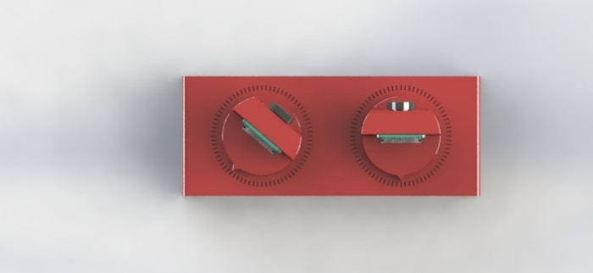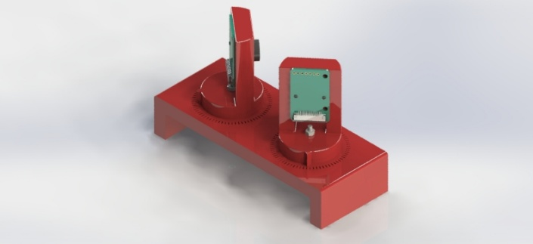
Şekil 1.1 Şekil 1.2
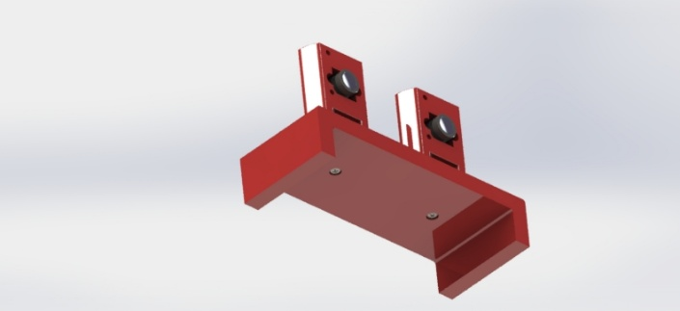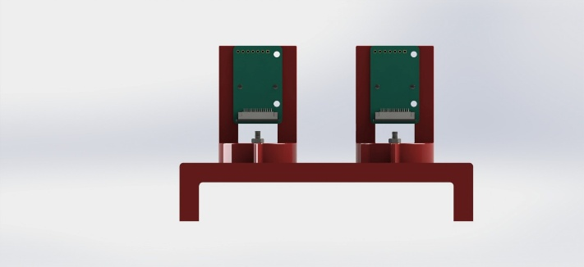
Şekil 1.3 Şekil 1.4

4.2 Vivado Block Design ve IP Blokları
Proje kapsamında Digilent FMC-PCam Adapter için sağlanan referans Vivado tasarımı temel alınmıştır. Referans tasarım incelenmiş ve proje gereksinimlerine uygun olarak çift kamera (Port A ve Port B) desteği ile kullanılmıştır. Sistemin PL katmanında görüntü verisinin alınması, işlenmesi, belleğe aktarılması ve görüntülenmesi amacıyla çeşitli Xilinx IP blokları kullanılmıştır. Şekil 2.1'de sistemde kullanılan Vivado block design yapısı gösterilmektedir.
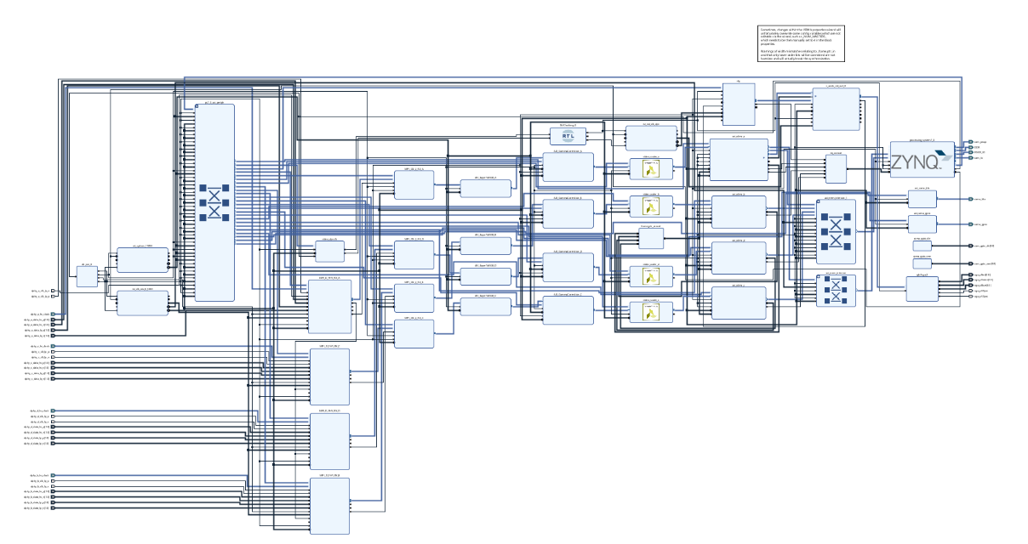
Şekil 2.1

4.2.1 MIPI D-PHY RX ve MIPI CSI-2 RX
MIPI_D_PHY_RX bloğu, OV5640 kamera modüllerinden gelen yüksek hızlı diferansiyel HS (High-Speed) ve LP (Low-Power) sinyallerini alarak MIPI CSI-2 alıcı bloğunun kullanabileceği PPI (PHY Protocol Interface) formatına dönüştürmektedir. MIPI_CSI_2_RX bloğu ise CSI-2 paket yapısını çözerek görüntü verisini AXI4-Stream formatında sistem içerisine aktarmaktadır. Bu bloklar kamera ile FPGA arasındaki fiziksel ve veri bağlantı katmanını oluşturmaktadır.
4.2.2 AXI Bayer to RGB
OV5640 sensöründen elde edilen ham Bayer formatındaki görüntü verisi, AXI_BayerToRGB bloğu kullanılarak RGB renk uzayına dönüştürülmektedir. Bu dönüşüm sayesinde görüntü verisi sonraki işleme aşamalarında kullanılabilir hale getirilmektedir.
4.2.3 AXI Gamma Correction
AXI_GammaCorrection bloğu görüntü parlaklığını ve renk dağılımını iyileştirmek amacıyla kullanılmaktadır. Bu blok sayesinde sensörden gelen ham görüntü üzerinde gama düzeltmesi uygulanarak daha doğal görüntü elde edilmektedir.
4.2.4 Video Scaler
Video Scaler bloğu giriş görüntüsünün çözünürlüğünü değiştirmek amacıyla kullanılmaktadır. Referans tasarımda 1920×1080 çözünürlüğündeki görüntü verisi 960×540 çözünürlüğüne ölçeklenmiştir. Böylece DDR bellek kullanımı, Ethernet bant genişliği gereksinimi ve UDP aktarım yükü azaltılmıştır.
4.2.5 Concat Bloğu
Bu blok sistem içerisinde farklı kesme (interrupt) ve kontrol sinyallerinin birleştirilerek tek bir veri yolu üzerinden Zynq işlemci sistemine aktarılması amacıyla kullanılmaktadır.
4.2.6 AXI Video Direct Memory Access (VDMA)
AXI Video Direct Memory Access (VDMA) bloğu, görüntü verisinin AXI4-Stream arayüzü ile DDR3 bellek arasında taşınmasını sağlamaktadır. Her kamera için ayrı bir VDMA örneği kullanılmıştır. Böylece Port A ve Port B görüntüleri bağımsız olarak belleğe yazılabilmektedir.
4.2.7 DVI Clocking ve Clocking Wizard
DVI Clocking ve Clocking Wizard blokları sistem içerisinde kullanılan farklı saat frekanslarının üretilmesini sağlamaktadır. Kamera, video işleme hattı, DDR bellek ve görüntü çıkışı için gerekli saat sinyalleri bu bloklar aracılığıyla oluşturulmaktadır.
4.2.8 Zynq7 Processing System
Zynq7 Processing System bloğu, sistemin yazılım katmanını oluşturan çift çekirdekli ARM Cortex-A9 işlemcisini içermektedir. Bu yapı üzerinden DDR3 bellek yönetimi, Ethernet sürücülerinin çalıştırılması, lwIP ağ yığını kullanılarak UDP tabanlı veri aktarımının gerçekleştirilmesi ve sistem kontrol mekanizmalarının yürütülmesi sağlanmaktadır. Programlanabilir mantık (PL) tarafında oluşturulan görüntü verileri, AXI tabanlı arabirimler aracılığıyla PS katmanına aktarılmakta ve burada çalışan yazılımlar tarafından işlenerek bilgisayara gönderilmektedir.
4.2.9 AXI Memory Interconnect
AXI Memory Interconnect bloğu VDMA, DDR bellek denetleyicisi ve işlemci sistemi arasındaki veri iletişimini sağlamaktadır. Görüntü verilerinin yüksek bant genişliği ile belleğe yazılması ve okunması bu yapı üzerinden gerçekleştirilmektedir.
4.2.10 AXI GPIO
AXI GPIO modülleri, kamera modüllerinin reset, enable ve yönlendirme sinyallerinin kontrol edilmesi amacıyla kullanılmaktadır. Ayrıca FMC-PCam adaptörü üzerindeki bazı kontrol sinyallerinin işlemci tarafından yönetilebilmesini sağlamaktadır
AXI GPIO_CAM_GPIO modülün kontrol sinyallerini yönetmek amacıyla kullanılmıştır.
AXI GPIO_OEN kamera reset, enable ve yönlendirme sinyallerinin kontrolü için kullanılmıştır.

- PROJEDE GERÇEKLEŞEN İŞ PAKETLERİ VE ARA ÇIKTILARI

5.1 Literatür Taraması ve Metodolojik Hazırlık
Proje başlangıç aşamasında, FPGA tabanlı görüntü işleme sistemleri, MIPI CSI-2 kamera arayüzleri ve Ethernet tabanlı veri iletim yöntemleri üzerine bir literatür taraması gerçekleştirilmiştir. Bu kapsamda, özellikle Digilent Dual Pcam Demo referans projesi detaylı olarak incelenmiş; blok diyagram yapısı, kullanılan IP çekirdeklerinin işlevleri ve AXI VDMA tabanlı veri akış mekanizması analiz edilmiştir.
Ayrıca, ZedBoard ve Zynq-7000 SoC mimarisine yönelik eğitim içerikleri incelenmiş; görüntü işleme ve Ethernet üzerinden veri aktarımı gerçekleştiren açık kaynak projeler değerlendirilmiştir. Bu çalışmalar sonucunda sistem mimarisi oluşturulmadan önce gerekli teorik ve pratik altyapı sağlanmaya çalışılmıştır.

5.2 Ayrı Modül Testleri ve Karakterizasyon

Sistem entegrasyonu öncesinde, kritik donanım ve yazılım bileşenlerinin doğrulanması amacıyla modüler testler gerçekleştirilmiştir.
5.2.1 Temel Giriş/Çıkış Testleri:
ZedBoard üzerinde LED, buton ve anahtar bileşenleri kullanılarak AXI GPIO tabanlı temel giriş/çıkış işlemleri test edilmiştir. Bu süreçte Vivado ve Vitis geliştirme ortamları arasındaki donanım-yazılım iş akışı uygulamalı olarak öğrenilmiştir.
5.2.2 Kamera Sistemi Doğrulaması:
Digilent tarafından sağlanan Dual Pcam Demo projesi farklı Vivado sürümlerinde sentezlenmiş ve derlenmiştir. Bu süreçte karşılaşılan uyumluluk ve yapılandırma problemleri analiz edilerek gerekli düzenlemeler gerçekleştirilmiştir. Ardından OV5640 görüntü sensörlerinden elde edilen görüntü verisi, Şekil 3.1'de gösterildiği üzere VGA çıkışı üzerinden başarıyla görüntülenmiştir.

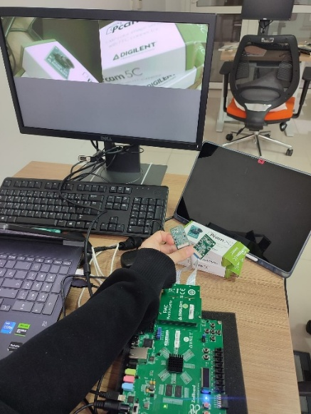

Şekil 3.1
5.2.3 DDR3 Bellek Doğrulaması:
AXI VDMA aracılığıyla DDR3 belleğe yazılan görüntü verisi, belirli bir bellek adresinden Şekil 3.2’de gösterildiği üzere UART üzerinden okunarak kontrol edilmiştir.

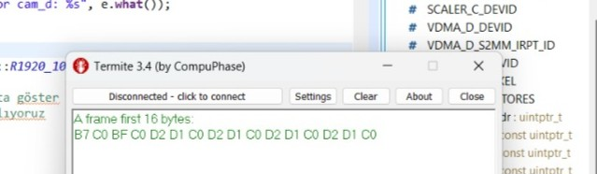

Şekil 3.2

5.2.4 Ethernet Haberleşme Testi:
FPGA tarafında lwIP ağ yığını kullanılarak Ethernet haberleşme altyapısı yapılandırılmıştır. Bu kapsamda Zynq işlemci sistemi için statik IP adresi, ağ maskesi ve ağ geçidi tanımlamaları gerçekleştirilmiştir. Kullanılan ağ yapılandırması Tablo 5.1'de verilmiştir.
IP4_ADDR(&board_ip, 192, 168, 1, 50);
IP4_ADDR(&board_netmask, 255, 255, 255, 0);
IP4_ADDR(&board_gateway, 192, 168, 1, 1);
IP4_ADDR(&host_ip, 192, 168, 1, 100);
Tablo 5.1
FPGA ile bilgisayar arasında 192.168.1.x alt ağı üzerinde doğrudan Ethernet bağlantısı kurulmuştur. Bağlantı ayarları Şekil 3.[3-4]’de gösterilmektedir. Ağ bağlantısının doğrulanması amacıyla öncelikle ping testleri gerçekleştirilmiş ve iki sistem arasında temel haberleşmenin sağlandığı doğrulanmıştır.
Ardından UDP haberleşme altyapısının test edilmesi amacıyla FPGA tarafından oluşturulan "HELLO_FROM_ZYNQ" içerikli 16 baytlık test paketi ağ üzerinden gönderilmiştir. Gönderilen veri paketi, bilgisayar tarafında çalışan Python tabanlı UDP alıcı uygulaması tarafından başarıyla alınmış ve terminal çıktıları üzerinden doğrulanmıştır. Test sonucu Şekil 3.5'te gösterilmektedir.
Gerçekleştirilen bu test ile Ethernet PHY, lwIP ağ yığını, UDP soket yapısı ve FPGA-PC veri aktarım zincirinin temel seviyede doğru çalıştığı doğrulanmıştır. Böylece sonraki aşamalarda gerçekleştirilecek görüntü verisi aktarımı çalışmaları için gerekli haberleşme altyapısı hazır hale getirilmiştir.

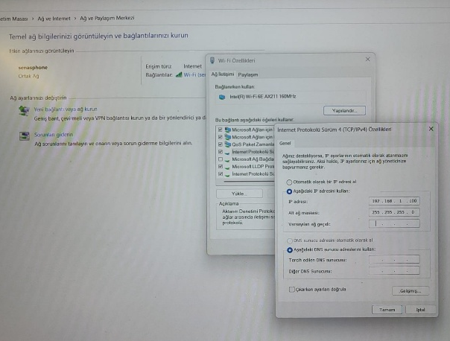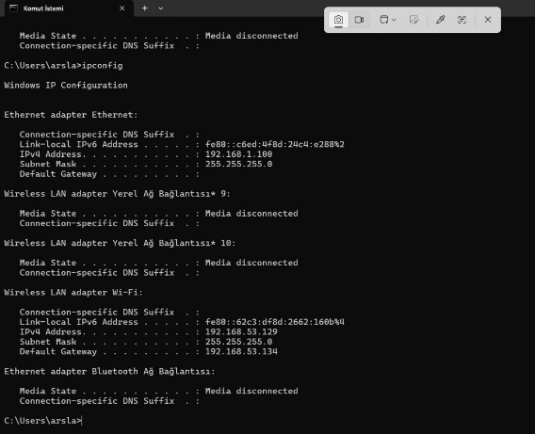
Şekil 3.3 Şekil 3.4
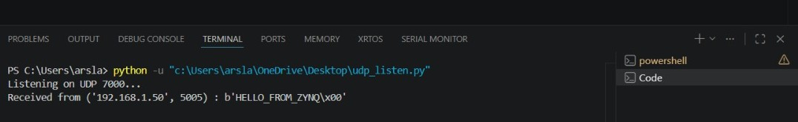
Şekil 3.5

5.2.5 UDP Tabanlı Görüntü Aktarım Sistemi Doğrulaması:
Ethernet haberleşme altyapısının doğrulanmasının ardından FPGA kartından bilgisayara gerçek zamanlı görüntü aktarımının gerçekleştirilebilmesi amacıyla UDP tabanlı veri aktarım mekanizması geliştirilmiştir. Çalışmalar kapsamında öncelikle farklı paket boyutlarında veri aktarım testleri gerçekleştirilmiş, ardından görüntü verisinin paketlere bölünmesi ve alıcı tarafta yeniden birleştirilmesi doğrulanmıştır.
Ethernet MTU değerinin 1500 byte olması nedeniyle Şekil 3.[6-9]’da gösterildiği üzere farklı payload boyutları kullanılarak veri aktarım testleri gerçekleştirilmiştir.
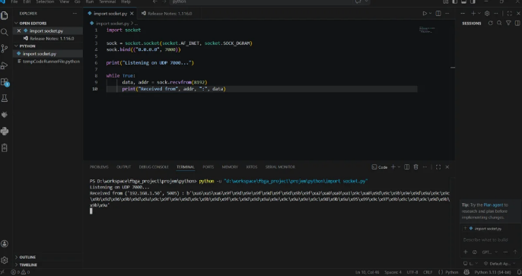 | 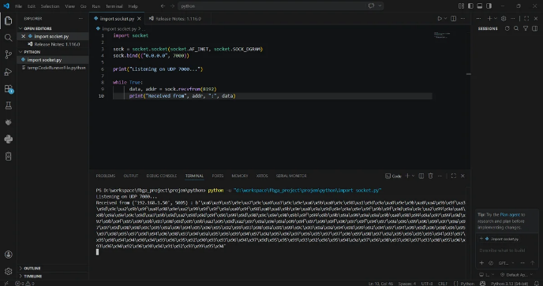
Şekil 3.6 | Şekil 3.7
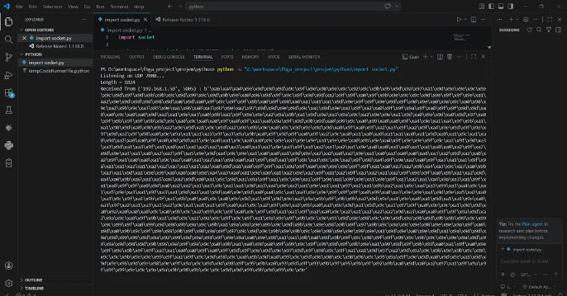 | 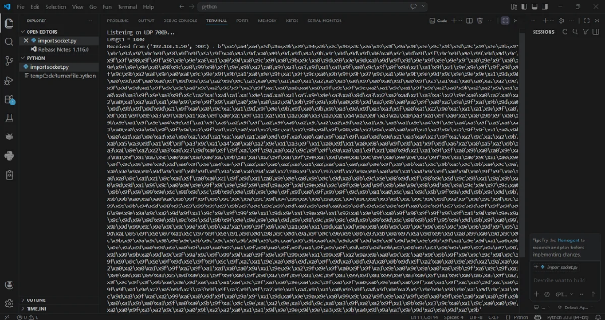
Şekil 3.8 | Şekil 3.9

Yapılan testler sonucunda 1400 byte payload boyutunun parçalanma (fragmentation) oluşturmadan güvenli veri aktarımına izin verdiği gözlemlenmiştir. Bu nedenle görüntü aktarım sisteminde 1400 byte payload boyutu kullanılmıştır.
UDP Paket Başlık Yapısı
Görüntü verisinin yeniden oluşturulabilmesi amacıyla her UDP paketine özel bir başlık yapısı eklenmiştir. Toplam başlık boyutu Tablo 5.2 ile gösterildiği üzere 12 byte olarak belirlenmiştir.
ALAN | BOYUT | AÇIKLAMA
frame_id | 4 Byte | Gönderilen frame'in sıra numarası
packet_id | 2 Byte | İlgili frame içerisindeki paket numarası
total_packets | 2 Byte | Frame'i oluşturan toplam paket sayısı
payload_size | 2 Byte | Paketteki veri boyutu
port_id | 1 Byte | Kamera bilgisi (0 = Port A , 1 = Port B )
reserved | 1 Byte | Gelecekteki kullanım için ayrılmış alan
Tablo 5.2
Frame Bölme ve Yeniden Birleştirme Mekanizması
Kamera tarafından üretilen 960×540 çözünürlüğündeki RGB görüntü verisinin toplam boyutuşu şekilde hesaplanmıştır: 960 × 540 × 3 = 1.555.200 Byte
Bu boyuttaki verinin tek bir UDP paketi içerisinde gönderilmesi mümkün olmadığından görüntü verisi 1400 byte'lık parçalara bölünmüştür. Toplam paket sayısı: 1.555.200 / 1.400 = 1111 paket/frame. Eksik paket içeren frame'ler çöpe atılmakta; yalnızca ⌉ eksiksiz alınan frame'ler görüntülenmektedir.

Görüntü Oluşturma Testi
Yeniden oluşturulan byte dizileri NumPy veri yapısına dönüştürülmüş ve OpenCV kullanılarak görüntü matrisi Şekil 3.[10-11] ile gösterildiği üzere elde edilmiştir. Yapılan testler sonucunda FPGA tarafından gönderilen görüntü verisinin bilgisayar tarafında eksiksiz olarak oluşturulabildiği doğrulanmıştır.
5.2.6 Tek Kamera Görüntü Alma ve Tearing Problemi:
Ethernet üzerinden UDP tabanlı görüntü aktarım altyapısının doğrulanmasının ardından FPGA üzerindeki Port A kamera kanalından gerçek zamanlı görüntü alınmasına geçilmiştir. Bu aşama, FPGA'dan elde edilen görüntü verisinin bilgisayara aktarılması ve görüntülenmesi açısından projenin ilk önemli kilometre taşlarından birini oluşturmaktadır.
Bu amaçla geliştirilen send_port_a_frame() fonksiyonu kullanılarak DDR3 bellekte bulunan görüntü verisi satır bazında okunmuş ve yalnızca ilgi bölgesi (ROI) aktarılmıştır. Elde edilen 960×540 çözünürlüğündeki görüntü verisi, geliştirilen UDP paketleme algoritması kullanılarak bilgisayara gönderilmiş ve Python/OpenCV tabanlı alıcı uygulamada başarıyla görüntülenmiştir.
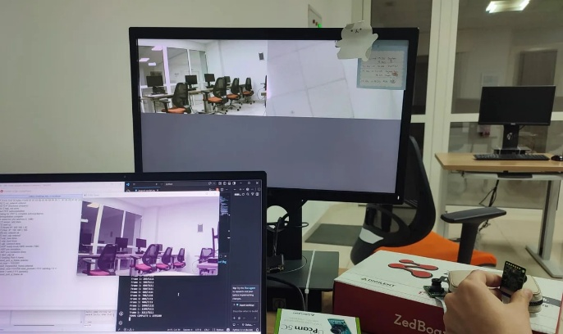 | 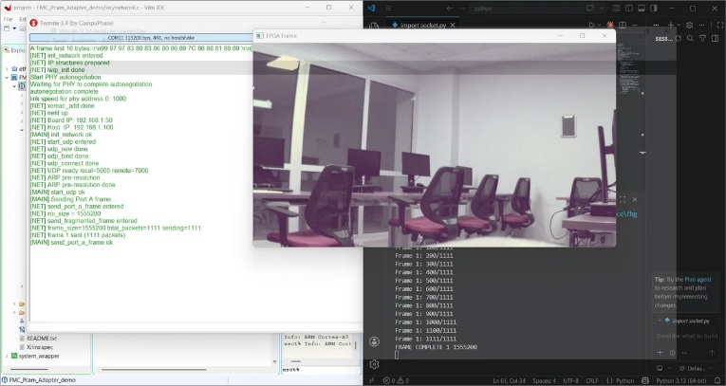
Şekil 3.10 | Şekil 3.11
Canlı video akışına geçildiğinde görüntü üzerinde yukarıdan aşağıya doğru hareket eden yatay bölünme çizgileri gözlemlenmiştir. Yapılan analizler sonucunda bu durumun, işlemci sistemi tarafından DDR3 bellekten görüntü verisi okunurken AXI VDMA bloğunun aynı bellek bölgesine yeni görüntü verisi yazmaya devam etmesinden kaynaklandığı belirlenmiştir.
Sorunun giderilmesi amacıyla görüntü verisi okunmadan önce önbellek geçersiz kılma işlemi uygulanmış ve Xil_DCacheInvalidateRange() fonksiyonu kullanılarak işlemci önbelleğinin güncel DDR içeriğini okuması sağlanmıştır. Ayrıca veri gönderim döngüsüne kısa süreli bekleme mekanizması eklenerek VDMA ve işlemci erişimleri arasındaki zamanlama çakışmaları azaltılmıştır.
Gerçekleştirilen düzenlemeler sonrasında görüntü akışı kararlı hale getirilmiş ve tearing problemi ortadan kaldırılmıştır. Böylece sistem sürekli video aktarımı için uygun hale getirilmiştir.

5.2.7 Çift Kamera Görüntü Alma ve Stabil Video Akışı:
Tek kamera görüntü aktarımının kararlı şekilde çalışmasının ardından ikinci kamera kanalının sisteme entegrasyonu gerçekleştirilmiştir. Bu amaçla send_port_b_frame() fonksiyonu geliştirilerek VDMA tarafından oluşturulan görüntü alanının ikinci yarısında bulunan Port B verileri okunmuştur.
Her UDP paketine eklenen port_id alanı kullanılarak görüntü verisinin hangi kameraya ait olduğu belirtilmiş ve Python tarafında gelen paketler iki ayrı görüntü tamponunda yönetilmiştir. Böylece sol ve sağ kamera görüntüleri eş zamanlı olarak alınabilmiş ve Şekil 3.12 ile gösterildiği üzere bağımsız şekilde görüntülenebilmiştir.
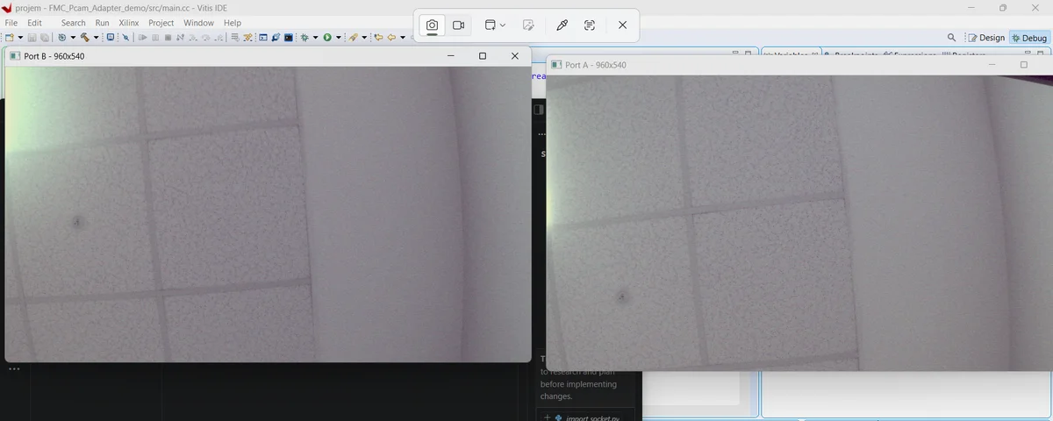
Şekil 3.12
Sistem performansının değerlendirilmesi amacıyla kare hızı ölçümleri gerçekleştirilmiştir. Yapılan testlerde bilgisayar tarafında ortalama 20 FPS seviyesinde kararlı görüntü akışı elde edilmiştir.
Bu aşama sonunda FPGA kartından alınan iki bağımsız kamera görüntüsünün Gigabit Ethernet üzerinden bilgisayara aktarılması ve gerçek zamanlı olarak görüntülenmesi başarıyla gerçekleştirilmiştir. Elde edilen çift kamera akışı, stereo kalibrasyon ve derinlik haritası üretimi çalışmalarının temelini oluşturmuştur.

- GUI UYGULAMASI VE STEREO KAMERA SİSTEMİ
6.1 GUI Tasarım Gereksinimleri
Çift kamera görüntü akışının bilgisayar tarafında alınmasının ardından, sistemin işlevsel kapsamı genişlemiştir. Canlı görüntü izleme, stereo kalibrasyon görüntüsü toplama, rectification doğrulama, disparity ve derinlik haritası görselleştirme ile UDP bağlantı parametrelerinin yapılandırılması gibi farklı işlevlerin ayrı Python scriptleri üzerinden yönetilmesi, geliştirme ve test süreçlerinde ciddi verimlilik kaybına yol açmaktadır.
Bu gereksinimler doğrultusunda söz konusu işlevlerin tamamını tek bir uygulama ile yönetilmesi amacıyla PyQt5 çerçevesiyle geliştirilmiş çok sekmeli bir grafik kullanıcı arayüzü oluşturulmuştur. PyQt5'in tercih edilmesinin temel teknik gerekçesi, Python ekosistemiyle doğrudan entegrasyon imkânı sunmasıdır. QThread yapısı sayesinde UDP alıcı döngüsü, arayüzü bloklamadan arka planda bağımsız bir iş parçacığı olarak çalıştırılabilmekte; böylece canlı video akışı GUI yanıt verebilirliğinden bağımsız biçimde sürdürülebilmektedir.
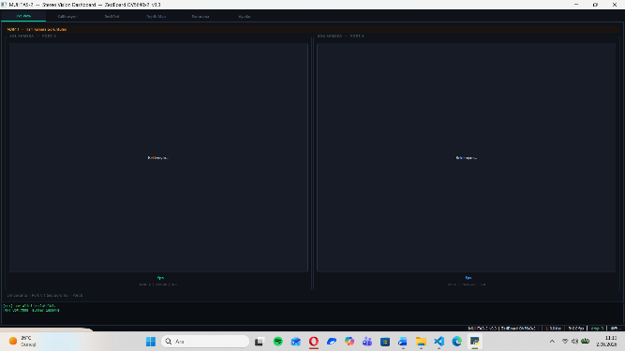 | 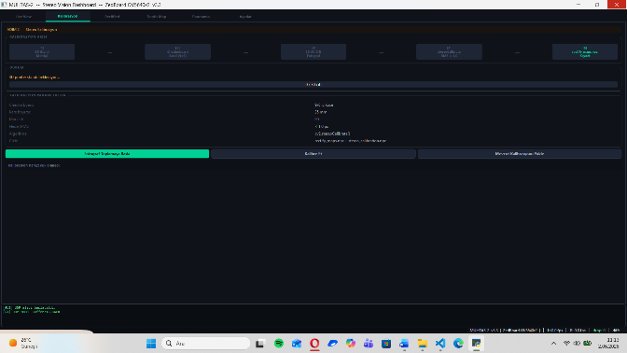
Şekil 4.1 | Şekil 4.2
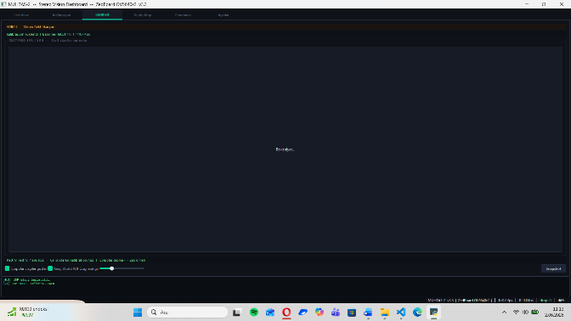 | 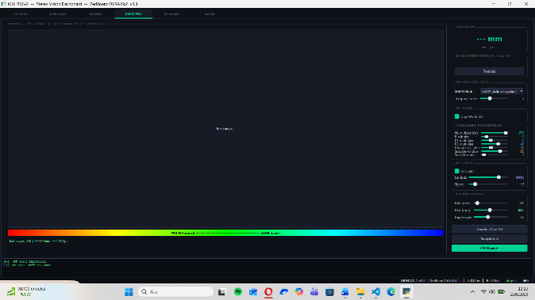
Şekil 4.3 | Şekil 4.4
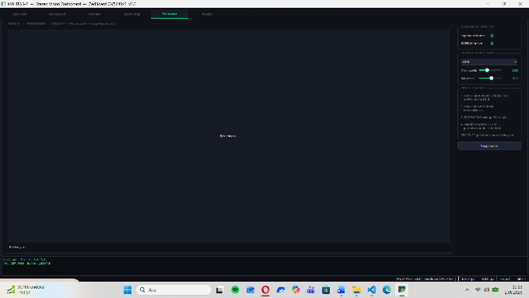 | 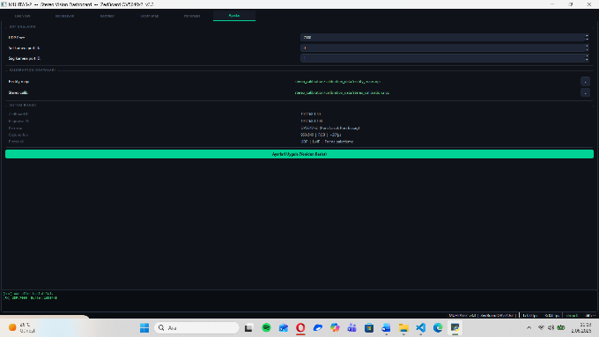
Şekil 4.5 | Şekil 4.6
Geliştirilen GUI uygulamasına ait ekran görüntüleri Şekil 4.[1–6]'da gösterilmektedir.
Şekil 4.1'de Live View sekmesi görülmektedir. Port A ve Port B görüntüleri yan yana, anlık FPS değeriyle birlikte görüntülenmektedir. Şekil 4.2'de Kalibrasyon sekmesi görülmektedir. Bu sekme üzerinden checkerboard görüntü toplama işlemi başlatılabilmekte ve köşe tespiti sonuçları anlık olarak izlenebilmektedir.
Şekil 4.3'te Rectification sekmesi yer almaktadır. Sol ve sağ görüntülerin epipolar hizalama sonrası durumu bu sekme üzerinden görselleştirilmektedir. Şekil 4.4'te Depth Map sekmesi sunulmaktadır. StereoSGBM ve WLS filtresi çıkışı JET renk haritasıyla görselleştirilmekte; sağ panelde yer alan kaydırıcılar aracılığıyla numDisparities, blockSize, P1, P2, uniquenessRatio, speckleWindowSize ve speckleRange parametreleri etkileşimli olarak ayarlanabilmektedir.
Şekil 4.5'te Panorama sekmesi yer almaktadır. Şekil 4.6'da Ayarlar sekmesi görülmektedir. UDP port numarası, FPGA IP adresi ve kalibrasyon dosya yolları gibi yapılandırma parametreleri bu sekme üzerinden düzenlenebilmektedir.
6.2 GUI Yazılım Mimarisi
Geliştirilen GUI uygulaması (gui_main.py) PyQt5 çerçevesinde altı sekme ve birden fazla QThread modülünden oluşmaktadır.
UDPReceiver, bağımsız bir QThread olarak port 7000 üzerinden gelen UDP paketlerini almakta; struct.unpack() ile frame_id, packet_id, total_packets, payload_size ve port_id alanlarını ayrıştırmaktadır. Aynı frame_id değerine sahip paketler bir sözlük yapısında biriktirilmekte; total_packets sayısına ulaşıldığında ham baytlar birleştirilerek NumPy dizisine dönüştürülmektedir. Zaman aşımına uğrayan tamamlanmamış frame'ler 120 ms sonra temizlenerek bellek birikimi önlenmektedir. get_matched_pair() fonksiyonu, Port A ve Port B frame arabelleğinden frame_id farkı en küçük olan çifti seçerek stereo işleme modüllerine iletmektedir.
RectifiedTab ve DepthMapTab, stereoRectify() ve initUndistortRectifyMap() ile hesaplanan remap haritalarını kullanarak her iki görüntüye epipolar hizalama uygulamaktadır. DepthEngine, ayrı bir QThread olarak çalışmakta; SGBM_3WAY (varsayılan), HH ve klasik SGBM modlarından biri seçilerek StereoSGBM_create() ile disparity hesaplanmaktadır. WLS filtresi etkin olduğunda cv2.ximgproc.createDisparityWLSFilter() uygulanmakta; ardından Z = f·B/d bağıntısıyla derinlik haritası üretilmekte ve INPAINT_TELEA ile küçük boşluklar doldurulmaktadır. Adaptive frame skip mekanizması (SPEED-2) sayesinde DepthEngine meşgulken yeni frame atlanarak işlem kuyruğu birikmemektedir. Temporal averaging ile ardışık disparity haritaları ortalaması alınarak gürültü azaltılmaktadır.
CalibrationTab mevcut stereo_calibration.npz ve rectify_maps.npz dosyalarını yükleyerek baseline ve odak uzaklığı değerlerini CFG sözlüğüne aktarmaktadır. SettingsTab üzerinden UDP port numarası, kamera port atamaları ve kalibrasyon dosya yolları çalışma zamanında değiştirilebilmektedir.

6.3 Canlı Görüntü İzleme Sekmesi
Live View sekmesi, Port A ve Port B görüntülerini yan yana gerçek zamanlı olarak görüntülemektedir. UDPReceiver bağımsız bir QThread içinde çalışmakta ve eksiksiz frame alındığında veriyi bir paylaşımlı bellek tamponuna yazmaktadır. Arayüz tarafında tetiklenen bir QTimer, bu tamponu okuyarak görüntüyü güncellemektedir. Bu yapı sayesinde UDP alım döngüsü ile GUI güncelleme döngüsü birbirini bloke etmemektedir.
Frame güncelleme mekanizması şu adımlardan oluşmaktadır: NumPy dizisi cv2.cvtColor() ile BGR'den RGB'ye dönüştürülmekte, QImage nesnesine çevrilerek QPixmap aracılığıyla QLabel üzerinde görüntülenmektedir. Görüntü, mevcut pencere boyutuna orantılı olarak yeniden ölçeklenmekte; siyah kenar bantlarıyla ortalanmaktadır.
FPS değeri, bir saniyelik zaman penceresinde alınan eksiksiz frame sayısından hesaplanmakta ve Port A ile Port B için bağımsız olarak sekme üzerinde sürekli güncellenmektedir. Yapılan ölçümlerde ortalama ~20,7 FPS değeri elde edilmiştir. Şekil 4.7'de Live View sekmesinde gözlemlenen çıktı gösterilmektedir.
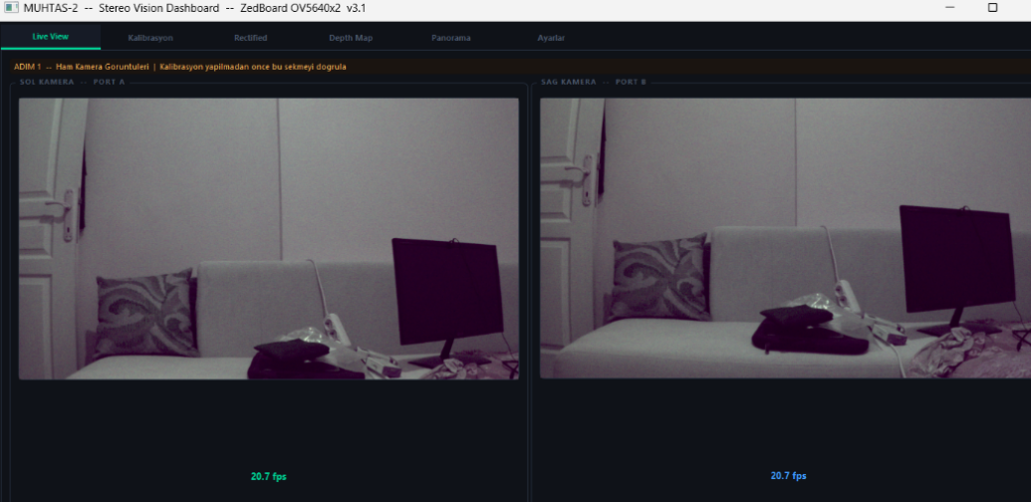
Şekil 4.7

6.4 Kalibrasyon Sekmesi
Kalibrasyon sekmesi, stereo kalibrasyon parametrelerinin sisteme yüklenmesini ve kalibrasyon sürecinin yönetilmesini sağlamaktadır.
Mevcut kalibrasyon verisi, "Mevcut Kalibrasyonu Yükle" butonu aracılığıyla sisteme aktarılmaktadır. Kullanıcı, önceden üretilmiş rectify_maps.npz ve stereo_calibration.npz dosyalarını seçtiğinde sistem T vektöründen baseline mesafesini, P1 matrisinden rectified odak uzaklığını ve rms alanından yeniden projeksiyon hatasını otomatik olarak hesaplayarak sekme üzerinde görüntülemektedir. Yüklenen değerler CFG sözlüğüne aktarılarak Rectified ve Depth Map sekmelerinin otomatik olarak güncellenmesi sağlanmaktadır.
Kalibrasyon görüntüleri step2_collect_calib.py ve step3_calibrate.py scriptleri aracılığıyla ayrı bir süreçte toplanmakta ve hesaplanmaktadır. Şekil 4.[8–9]'da sol ve sağ kameralara ait kalibrasyon görüntü setleri gösterilmektedir. Şekil 4.8'de sol kamera (Port A) için toplanan checkerboard görüntüleri, Şekil 4.9'da ise sağ kamera (Port B) için toplanan checkerboard görüntüleri görülmektedir. Her iki kamera için farklı konum, açı ve mesafelerden elde edilen görüntü çiftleri, köşe tespiti başarısız olan veya görüntü kalitesi yetersiz bulunan örnekler filtrelendikten sonra kalibrasyon veri setini oluşturmaktadır.
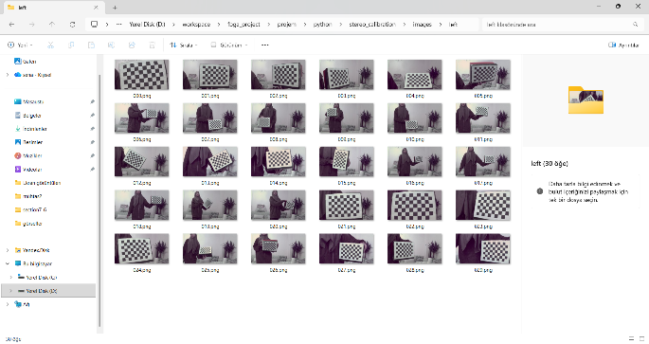 | 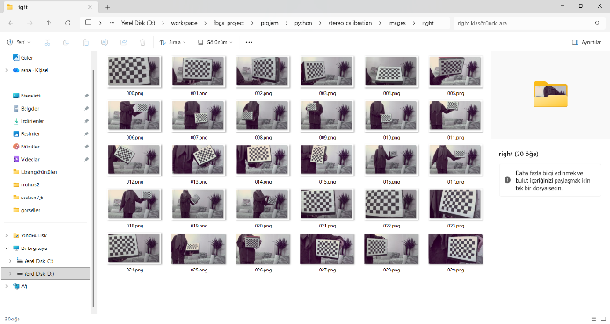
Şekil 4.8 | Şekil 4.9
6.5 Rectification Sekmesi
Rectification sekmesi, stereo kalibrasyon parametreleri kullanılarak sol ve sağ görüntülerin epipolar hizalamasını gerçekleştirmekte ve sonucu görselleştirmektedir. Her iki görüntü cv2.remap() fonksiyonu aracılığıyla hesaplanan perspektif dönüşüm haritalarına uygulanmakta; ardından yatay yeşil çizgilerle epipolar doğruların hizalanması görsel olarak doğrulanmaktadır. Sol görüntü "SOL", sağ görüntü "SAG" etiketi ile işaretlenerek yan yana görüntülenmekte; iki görüntü arasına ince bir ayraç çizgisi eklenmektedir. Şekil 4.10'da rectification sekmesinde gözlemlenen çıktı gösterilmektedir.
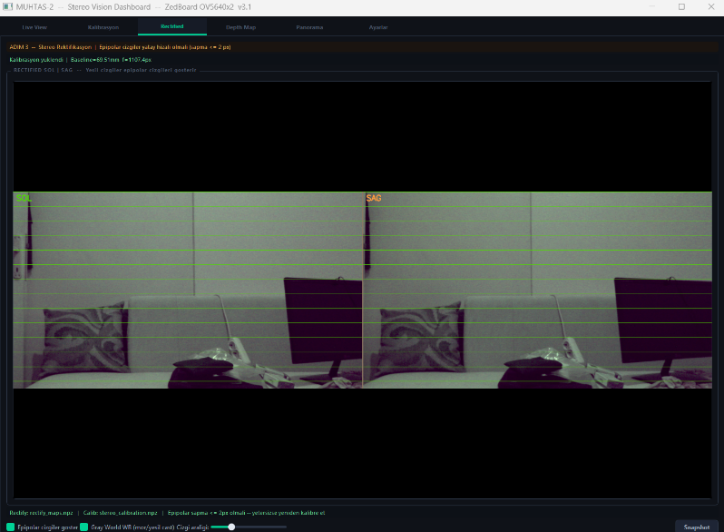
Şekil 4.10
6.6 Depth Map Sekmesi
Depth Map sekmesi, StereoSGBM algoritması ve WLS filtresi kullanılarak üretilen disparity haritasından derinlik bilgisini hesaplamakta ve JET renk haritasıyla görselleştirmektedir. Sağ panelde yer alan kaydırıcılar aracılığıyla numDisparities, blockSize, P1, P2, uniquenessRatio, speckleWindowSize ve speckleRange parametreleri çalışma zamanında etkileşimli olarak değiştirilebilmektedir. WLS filtresi için lambda ve sigma değerleri de aynı panel üzerinden ayarlanabilmektedir.
Kullanıcı depth map görüntüsü üzerinde herhangi bir piksele tıkladığında Z = f·B/d bağıntısı kullanılarak o noktanın mm cinsinden derinlik değeri anlık olarak görüntülenmektedir. En fazla 10 ölçüm noktası işaretlenebilmekte; tüm noktaların ortalaması otomatik olarak hesaplanmaktadır. Ölçümler CSV formatında dışa aktarılabilmektedir. F tuşu ile görüntü dondurulabilmekte ve donmuş kare üzerinde detaylı inceleme yapılabilmektedir. Adaptive frame skip mekanizması sayesinde DepthEngine meşgulken yeni frame atlanarak işlem kuyruğu birikmesi önlenmektedir. Şekil 4.11'de depth map sekmesinde gözlemlenen çıktı gösterilmektedir.
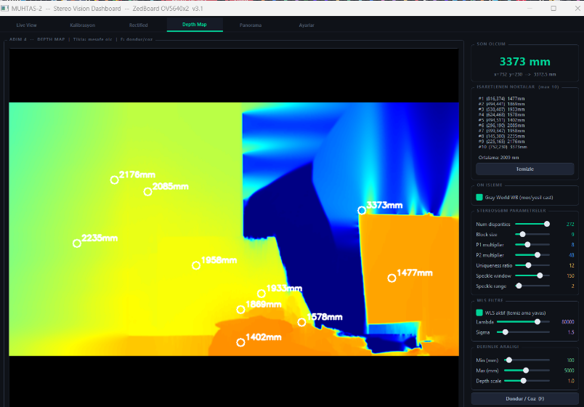
Şekil 4.11
6.7 Ayarlar Sekmesi
Ayarlar sekmesi, sistemin çalışma zamanı yapılandırma parametrelerini yönetmektedir. UDP port numarası, sol kamera port ID ve sağ kamera port ID değerleri bu sekme üzerinden değiştirilebilmektedir. Kalibrasyon dosya yolları (rectify_maps.npz ve stereo_calibration.npz) dosya seçici aracılığıyla güncellenebilmektedir. Sekme üzerinde ayrıca ZedBoard IP adresi (192.168.1.50), bilgisayar IP adresi (192.168.1.100), kamersa çözünürlüğü (960×540), protokol bilgisi (UDP, lwIP, frame paketleme) gibi sistem bilgileri sabit referans olarak sunulmaktadır. Ayarlar uygulandıktan sonra UDP alıcının yeniden başlatılması gerekmektedir.

- STEREO KAMERA KALİBRASYONU
7.1 Stereo Kamera Montaj Aparat
Stereo görüntüleme sisteminin geçerli derinlik bilgisi üretebilmesi için iki kameranın rijit, yatay ve paralel biçimde sabitlenmesi gerekmektedir. Bu amaca yönelik özel bir montaj aparatı SolidWorks CAD ortamında tasarlanmıştır.
Aparat tasarımında OV5640 modüllerinin PCB boyutları, MIPI FFC kablolarının yönlendirilmesi ve titreşim etkilerinin azaltılması gözetilmiştir. Tasarımın önemli bir özelliği, her kamera yuvasının kendi ekseni etrafında bağımsız olarak döndürülebilmesidir. Kamera yuvaları üzerinde 5° aralıklarla referans işaretlemeleri oluşturulmuş; böylece açısal ayarlamaların ölçülebilir ve tekrarlanabilir biçimde gerçekleştirilmesi sağlanmıştır. İstenilen açı elde edildikten sonra mekanizma vidalar yardımıyla sabitlenebilmektedir. Bu esnek yapı sayesinde hem standart stereo yerleşimi hem de ilerleyen çalışmalarda panoramik görüntüleme uygulamaları için gerekli açısal konumlandırma desteği sağlanmaktadır.
7.2 Stereo Geometri ve Baseline Seçimi
Stereo kamera sistemlerinde baseline (B), iki kamera optik merkezi arasındaki yatay mesafe olarak tanımlanmakta ve derinlik çözünürlüğünü doğrudan belirlemektedir. Derinlik (Z) ile disparity (d) arasındaki ilişki Z = f·B/d bağıntısıyla verilmektedir. Bu bağıntıya göre büyük baseline değerleri uzak nesnelerde daha büyük disparity farkı üreterek derinlik doğruluğunu artırmakta; ancak yakın nesnelerin her iki kamera tarafından eş zamanlı görülebilmesi koşulunu güçleştirmektedir. Bu çalışmada, montaj aparatının mekanik kısıtları ve OV5640 lensinin görüş açısı dikkate alınarak 70 mm baseline değeri seçilmiştir. Kalibrasyon sonucunda T vektörünün büyüklüğünden hesaplanan baseline değeri 69,51 mm olarak belirlenmiştir.
7.3 Checkerboard Veri Toplama
Stereo kalibrasyon için referans olarak 9×6 iç köşeye sahip, her karesinin kenar uzunluğu 25 mm olan bir checkerboard deseni kullanılmıştır. Kalibrasyon görüntüleri, checkerboard'un her iki kamera tarafından farklı konum, açı ve mesafelerden net biçimde görülebildiği durumlar için toplanmıştır. Köşe tespiti başarısız olan ya da görüntü kalitesi yetersiz bulunan çiftler otomatik olarak filtrelenmiştir.
7.4 Kamera Kalibrasyonu ve İç Parametreler
Her kameranın iç parametrelerinin ve lens distorsiyon katsayılarının belirlenmesi amacıyla OpenCV'nin calibrateCamera() fonksiyonu kullanılmıştır. Alt piksel doğruluğunda köşe tespiti için findChessboardCorners() ve cornerSubPix() (pencere boyutu: 11×11) fonksiyonları ardışık olarak uygulanmıştır. Sol ve sağ kamera için hesaplanan iç parametreler Tablo 7.1'de gösterilmektedir.

Parametre | Sol Kamera (Port A) | Sağ Kamera (Port B)
fx (px) | 994,18 | 992,24
fy (px) | 992,94 | 988,87
cx (px) | 418,25 | 431,17
cy (px) | 270,79 | 326,61
k1 | −0,4150 | −0,4397
k2 | 0,2113 | 0,3293
p1 | −0,0008 | −0,0012
p2 | 0,0026 | −0,0019
k3 | −0,3025 | −0,2404
Tablo 7.1
7.5 Stereo Kalibrasyon
İki kamera arasındaki geometrik ilişkinin belirlenmesi amacıyla OpenCV'nin stereoCalibrate() fonksiyonu, CALIB_USE_INTRINSIC_GUESS ve CALIB_FIX_INTRINSIC bayrakları kullanılarak çalıştırılmıştır. Kalibrasyon çıktısı olarak rotasyon matrisi R, translasyon vektörü T, essential matrisi E ve fundamental matrisi F elde edilmiştir. Tx bileşeninin pozitif olması sağ kameranın sol kameraya göre 69,40 mm sağda konumlandığını doğrulamaktadır. Rotasyon matrisi R'nin kimlik matrisine yakın olması kameraların birbirine yakın paralel hizalandığını göstermektedir. Elde edilen stereo kalibrasyon sonuçları Tablo 7.2'de gösterilmektedir.
Parametre | Değer
RMS Yeniden Proj. Hatası | 0,954 px
Baseline (‖T‖) | 69,51 mm
Tx | 69,40 mm
Ty | 0,11 mm
Tz | −3,78 mm
Rectified Odak Uzaklığı (f) | 1107,38 px
Kalibrasyon Görüntü Çifti | ~30 çift
Checkerboard | 9×6 iç köşe, 25 mm kare
Tablo 7.2.
7.6 Rectification İşlemi
Stereo kalibrasyon parametreleri kullanılarak gerçekleştirilen rectification işlemi, sol ve sağ görüntüleri ortak bir sanal düzleme yansıtmakta ve epipolar doğrularını görüntünün yatay tarama çizgileriyle hizalamaktadır. Bu sayede disparity hesaplaması yalnızca yatay doğrultuda eşleştirme gerektirmekte; hesaplama karmaşıklığı ve hatalı eşleşme olasılığı önemli ölçüde azalmaktadır. OpenCV'nin stereoRectify() fonksiyonu ile sol ve sağ görüntüler için projeksiyon matrisleri P1 ve P2, rektifikasyon dönüşüm matrisleri R1 ve R2 hesaplanmıştır. Ardından initUndistortRectifyMap() ile piksel eşleme haritaları oluşturulmuş ve remap() ile uygulanmıştır. Rectification sonrasında sol ve sağ görüntülerdeki karşılıklı noktaların aynı satır koordinatını paylaştığı doğrulanmıştır. Rectified odak uzaklığı f = 1107,38 piksel olarak elde edilmiştir.
- DERİNLİK HARİTASI ÜRETİMİ
8.1 StereoSGBM Algoritması
Disparity hesaplama için OpenCV'nin StereoBM ve StereoSGBM olmak üzere iki temel algoritması değerlendirilmiştir. StereoBM, tek satır boyunca yerel blok eşleştirme yapması nedeniyle hızlı çalışmakta; ancak az dokulu yüzeylerde ve kenar bölgelerinde gürültülü ve tutarsız disparity değerleri üretmektedir. StereoSGBM algoritması ise çok yönlü maliyet minimizasyonu uygulayarak StereoBM'ye kıyasla da,ha düzgün disparity haritaları üretmektedir. Bu gerekçeyle StereoSGBM tercih edilmiştir. Ek olarak, opencv-contrib kütüphanesinden WLS filtresi uygulanmıştır. WLS filtresi sol-sağ tutarlılık kontrolü ile birlikte çalışarak kenar bölgelerinde sürekliliği iyileştirmekte ve arka plan gürültüsünü baskılamaktadır. Parametre değerleri: Lambda = 80000, Sigma = 1,5.
8.2 Disparity Hesaplama
Disparity (d), sol ve sağ rectified görüntülerdeki karşılıklı piksel çiftlerinin yatay koordinat farkı olarak tanımlanmaktadır. StereoSGBM, her piksel için minDisparity ile minDisparity + numDisparities aralığında arama yaparak minimum maliyet değerine sahip disparity değerini belirlemektedir.
8.3 Depth Map Üretimi
Disparity haritasından derinlik bilgisinin elde edilmesi aşağıdaki temel stereo geometri bağıntısına dayanmaktadır: Z = f · B / d Bu bağıntıda Z milimetre cinsinden derinliği, f piksel cinsinden rectified odak uzaklığını (1107,38 px), B baseline mesafesini (69,51 mm) ve d disparity değerini (piksel) ifade etmektedir. Hesaplanan derinlik haritası GUI'nin Depth Map sekmesinde JET renk haritası (kırmızı yakın, mavi uzak) ile görselleştirilmekte; kullanıcı piksel koordinatlarına tıklayarak anlık mesafe ölçümü yapabilmektedir. Gerçekleştirilen ölçümlerde elde edilen derinlik değerleri Tablo 8.1'de sunulmaktadır.

- SİSTEM MİMARİSİ

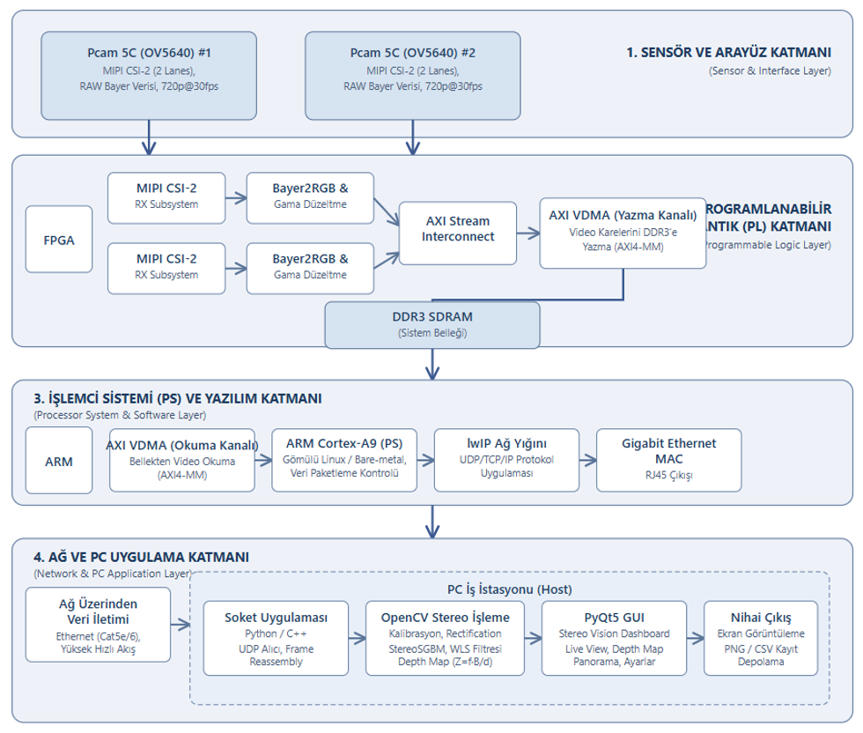

Şekil 5.1

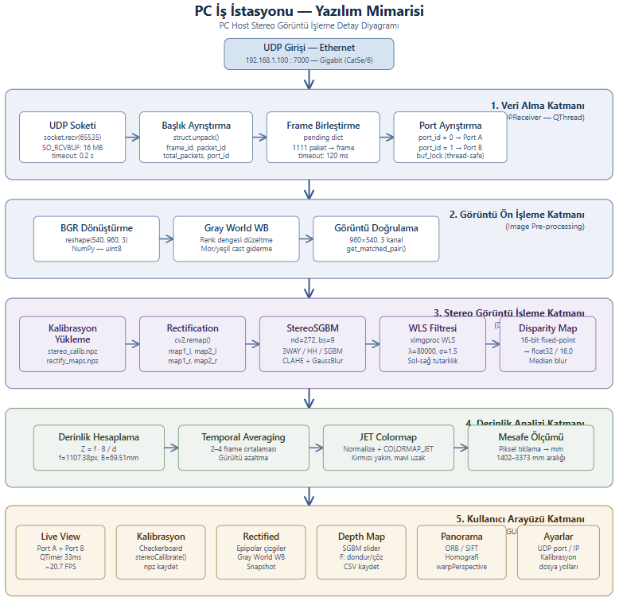
Şekil 5.2

- KaynakÇA
- https://digilent.com/reference/programmable-logic/zedboard/start
- https://digilent.com/reference/programmable-logic/guides/getting-started-with-ipi
- https://digilent.com/reference/programmable-logic/zedboard/demos/fmc-pcam
- https://github.com/Digilent/ZedBoard-FMC-Pcam-Adapter-DEMO
- https://docs.amd.com/v/u/en-US/xapp1026
- file:///C:/Users/arsla/Downloads/lwip211.pdf
- https://adaptivesupport.amd.com/s/question/0D52E00006oOfF4SAK/send-udp-packets-with-lwip?language=zh_CN
- https://www.youtube.com/watch?v=Lukjt-zWbuw
- https://digilent.com/reference/_media/zedboard:zedboard_ug.pdf?srsltid=AfmBOoquOWGU_mA54Ih9KkV1xyfnvyGaZKkdez9hMuGC9HuKJbNkCO_O
- https://youtu.be/Qc3UDutj0MU?si=S1-DMycSbFfz-J1X (Zynq Soc Hw/Sw Tasarimi Çalma Listesi)
- https://www.youtube.com/watch?v=_o4FbV
- https://github.com/viktor-nikolov/Zynq-XADC-DMA-lwIP
- https://files.digilent.com/resources/programmable-logic/zedboard/ZedBoard_HW_UG_v2_2.pdf
- https://github.com/Xilinx/xup_vitis_network_example
- file:///C:/Users/arsla/Downloads/ZedBoard_HW_UG_v1_1.pdf
- https://stereopi.com/blog/opencv-and-depth-map-stereopi-tutorial
- https://stereopi.com/blog/opencv-and-depth-map-stereopi-tutorial
- https://aryanvij02.medium.com/stereo-vision-making-a-depth-map-from-scratch-6cd25c82897a
- https://medium.com/i̇yi-programlama/derinlik-i-stereo-kalibrasyon-ve-düzeltme-e069c5941469
- https://www.stereolabs.com/docs/depth-sensing
- https://aliyasineser.medium.com/opencv-camera-calibration-e9a48bdd1844
- https://github.com/topics/stereo-camera?l=python
- https://docs.opencv.org/4.13.0/d9/d0c/group__calib3d.html
- https://docs.opencv.org/4.13.0/d9/d51/classcv_1_1ximgproc_1_1DisparityWLSFilter.html

